**МИНИСТЕРСТВО НАУКИ И ВЫСШЕГО ОБРАЗОВАНИЯ**

**РОССИЙСКОЙ ФЕДЕРАЦИИ**

Федеральное государственное автономное образовательное учреждение

высшего образования

«Санкт-Петербургский политехнический университет Петра Великого»

(ФГАОУ ВО «СПбПУ»)

Институт среднего профессионального образования

Директор ИСПО

(подпись) Р.А Байбиков

11.12.2023

ЭЛЕКТРОННЫЙ ДНЕВНИК САНКТ-ПЕТЕРБУРГСКОГО ПОЛИТЕХНИЧЕСКОГО УНИВЕРСИТЕТА ПЕТРА ВЕЛИКОГО

**Руководство оператора**

**ЛИСТ УТВЕРЖДЕНИЯ**

Представители

Предприятия

Разработчика

Исполнитель

(подпись) Э.Д Казенов

11.12.2023

Нормоконтролер

(подпись) Д.В Иванова

11.12.2023

2023

**МИНИСТЕРСТВО НАУКИ И ВЫСШЕГО ОБРАЗОВАНИЯ**

**РОССИЙСКОЙ ФЕДЕРАЦИИ**

Федеральное государственное автономное образовательное учреждение

высшего образования

«Санкт-Петербургский политехнический университет Петра Великого»

(ФГАОУ ВО «СПбПУ»)

Институт среднего профессионального образования

ЭЛЕКТРОННЫЙ ДНЕВНИК САНКТ-ПЕТЕРБУРГСКОГО ПОЛИТЕХНИЧЕСКОГО УНИВЕРСИТЕТА ПЕТРА ВЕЛИКОГО

**Руководство оператора**

**Листов 8**

2023

# АннотациЯ

В данном документе содержится общая информация о руководстве оператора для сайта «ЭЛЕКТРОННЫЙ ДНЕВНИК САНКТ-ПЕТЕРБУРГСКОГО ПОЛИТЕХНИЧЕСКОГО УНИВЕРСИТЕТА ПЕТРА ВЕЛИКОГО».

Данный программный документ содержит описание основных функциональных возможностей электронного дневника, информацию о назначении программы, условия её работы, информацию о выполнении программы и сообщение оператору. В нём приведены инструкции по использованию и выполнению функциональных возможностей.

Предназначен для решений проблем или задач пользователей электронного дневника.

Содержание

1. Назначение программы 4

1.1. Функциональное назначение 4

1.2. Эксплуатационное назначение 4

1.3. Состав функций 4

2. Условия выполнения программы 5

2.1. Климатические условия эксплуатации 5

2.2. Минимальный состав технических средств 5

2.3. Минимальный состав программных средств 5

2.4. Требование к персоналу 5

3. Выполнение программы 5

3.1. Загрузка и запуск программы 5

3.2. Вход в аккаунт 5

3.3. Просмотр оценок 7

3.4. Просмотр расписания 7

3.5. Завершение работы программы 8

4. Сообщение оператору 8

4.1. «Неверный логин или пароль» 8

4.2. «Восстановить аккаунт» 8

# Назначение программы

## Функциональное назначение

Функциональным назначением программы является предоставление пользователю возможности пользования электронным дневником.

## Эксплуатационное назначение

Программа должна эксплуатироваться везде, где есть доступ к интернету. Пользователями программы должны являться преподаватели и студенты института.

## Состав функций

Программа обеспечивает возможность выполнения перечисленных ниже функций:

1. Функции входа в аккаунт;
2. Функции просмотра оценок;
3. Функции просмотра расписания;
4. Функции просмотра личного кабинета;
5. Функции просмотра собственного рейтинга;
6. Функции просмотра статистики;
7. Функции просмотра рейтинга групп;
8. Функции просмотра подготовительных курсов;
9. Функции выбора подготовительных курсов;
10. Функции просмотра медиа;
11. Функции просмотра контактов;
12. Функции обращения к поддержке;
13. Функции просмотра информации о компании;
14. Функции просмотра информации о возможностях;
15. Функции перехода на страницу ВК;
16. Функции перехода на канал YouTube;
17. Функции выставления оценок;
18. Функции удаления оценок;
19. Функции изменения оценок;
20. Функции указания замечания к оценке;
21. Функции указания домашнего задания;
22. Функции управления группой;
23. Функции добавления учеников в группы;
24. Функции удаления учеников из группы;
25. Функции регистрации на курсы повышения квалификации;
26. Функции регистрации на курсы переподготовки;
27. Функции подтверждения аккаунта преподавателей;
28. Функции редактирования сайта;
29. Функции обновления информации на сайте.

# Условия выполнения программы

## Климатические условия эксплуатации

Любые климатические условия эксплуатации, при нахождении технического устройства не в враждебной для него среде.

## Минимальный состав технических средств

В состав технических средств должен входить, любое устройство на котором можно свободно выйти в интернет (ПК, телефон).

## Минимальный состав программных средств

Операционная система и браузер.

## Требование к персоналу

Минимальное количество персонала, требуемого для работы программы, должно составлять не менее 3 штатных единиц – системный администратор и пользователь программы – оператор, администратор обслуживания электронного дневника.

Системный администратор должен иметь высшее профильное образование и сертификаты. В перечень задач, выполняемых системным администратором, должны входить:

* задачи установки (инсталляции) и поддержания работоспособности системных
* программных средств – операционной системы;
* задача установки (инсталляции) программы.

Пользователь программы (оператор) должен обладать базовыми навыками работы с графическим пользовательским интерфейсом и в интернете.

Администратор обслуживания электронного дневника должен обладать практическими навыками работы с графическим пользовательским интерфейсом операционной системы и поддерживать актуальность данных.

В перечень задач, выполняемых администратором обслуживания электронного дневника, должны входить:

Задача поддержания актуальности данных

# Выполнение программы

## Загрузка и запуск программы

* + 1. Открыть браузер.
    2. Вписать в поисковой строке <https://Politex-dnevnik.ru/>.
    3. Перейти на сайт.

В результате открывается сайт.

## Вход в аккаунт

* + 1. Выбрать кто будет заходить см. рис. 1.



рис. 1 Макет выбора входа в личный кабинет

* + 1. Ввести данные для входа в личный кабинет.

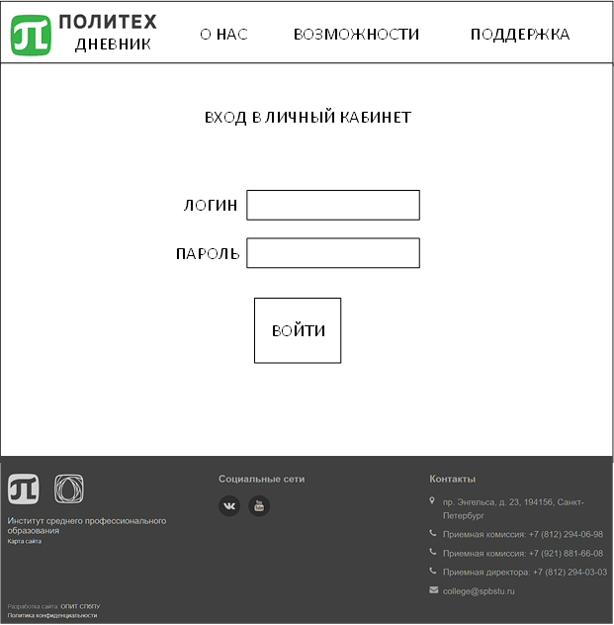

рис. 2 Макет входа в личный кабинет

* + 1. Войти в аккаунт нажав на кнопку «Войти» см. рис. 2.

После выполнения, переведёт на главную страницу сайта.

## Просмотр оценок



рис. 3 Макет просмотра оценок

* + 1. Войти в аккаунт.
    2. Ознакомится со своими оценками см. рис. 3.

При заходе в аккаунт открывается главная страница, где расположены оценки.

## Просмотр расписания



рис. 4 Макет просмотра расписания

* + 1. Войти в аккаунт.
    2. Нажать на кнопку «Расписание».
    3. Ознакомится с расписанием см. рис. 4.

По итогу откроется страница с расписанием.

## Завершение работы программы

* + 1. Закрыть окно браузера, нажав на см. рис. 5 в правом верхнем углу.



рис. 5 Кнопка закрытия окна

# Сообщение оператору

## «Неверный логин или пароль»

При попытке ввода неверных данных при входе, поля для ввода данных обведутся красным и будет выведено сообщение о вводе неверных данных.

Для продолжения, следует заново начать ввод данных, и ошибка устранится.

## «Восстановить аккаунт»

При многократных попытках ввода неверных данных отображается окно с предложением восстановить аккаунт.

Для восстановления аккаунта следует нажать «Да». Далее будут предложены варианты для сменны пароля в виде: письма на электронную почту, кода по номеру телефона, push-уведомления или обращения в техническую поддержку сайта.

Для отмены восстановления аккаунта следует нажать «Нет». Тогда окно с предложением о восстановлении пароля закроется и отобразится ошибка «Неверный логин или пароль».